Sistema Programacion
Base de Datos
}

Practica
1.- Se desea construir una base de datos que almacene la carta de un restaurant .Para cada plato se desea obtener su nombre, descripción, nivel de dificultad (de elaboración), una foto y el precio final para el cliente. Cada plato pertenece a una categoría. Las categorías se caracterizan por su nombre, una breve descripción y el nombre del encargado. Además de los platos, se desea conocer las recetas para su realización, con la lista de ingredientes necesarios aportando la cantidad requerida, las unidades de medida (gramas, litros, etc…) y cantidad actual en el almacén.
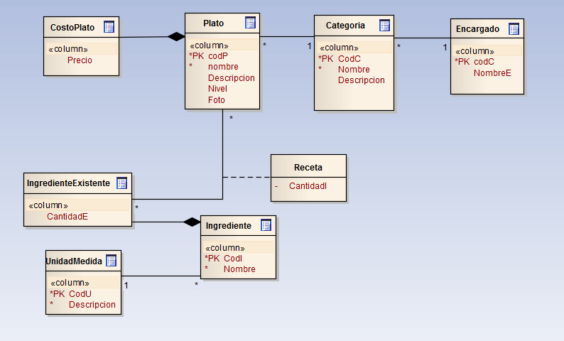

Mapeo
Plato (CodPlato, Nombre, Descripción, CodCategoria)
PK FK
Categoría (CodCategoria, Nombre, Descripción, CodE)
PK FK
Encargado (CodE, Nombre)
PK
Costo Plato (CodPlato, Precio)
PK
Ingrediente Existente (CodIE, Cantidad)
PK
Receta (CodPlato, CodIE, Cantidad)
PK
Ingrediente (CodI, Nombre, CodU)
PK FK
Unidad Medida (CodU, Descripción)
PK

2.-con la próxima edición de la vuelta ciclista a España, un periódico deportivo quiere crear una base de datos para mantener información sobre las pruebas ciclistas por etapas, en la base de datos debe aparecer información sobre los ciclistas, los equipos a los que pertenecen y las pruebas en la que cada equipo ha participado (se asume que participa todo el equipo). De cada ciclista se desea conocer su nombre, nacionalidad y fecha de nacimiento, así como el equipo a que pertenece, manteniendo la fecha de inicio, y fin de contrato con el equipo .de cada equipo también se desea conocer su nombre, su nacionalidad, el nombre del director y en las pruebas que ha participado, con su nombre, fecha de edición, numero de etapas, kilómetros totales y puesto que ocupo en equipo en la clasificación final. Un dato adicional para las pruebas es saber el nombre del ciclista que quedo ganador.
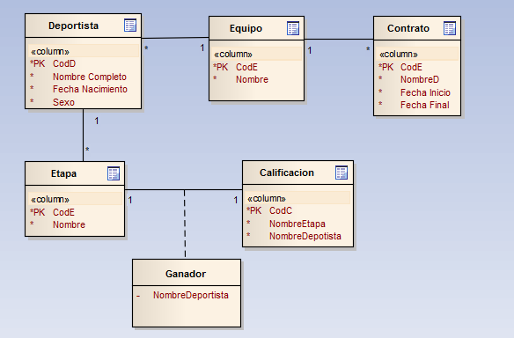

Mapeo
Deportista (CodD, Nombre Completo, Fecha Nacimiento, Sexo, CodE)
PK FK
Equipo (CodE, Nombre)
PK
Contrato (CodC, Nombre Deportista, Fecha Inicio, Fecha Final, CodE)
PK FK
Etapa (CodE, Nombre, CodD)
PK FK
Calificación (CodCl, Nombre Etapa, Nombre Deportista)
PK
Ganador (CodE, CodCl, Nombre Deportista)
FK

3.- Dado un proveedor queremos conocer su nombre, dirección y provincia así como las piezas que suministra conociéndose el color, categoría, precio y cantidad (donde por cada categoría hay un único precio) Realizar el MOO (Conceptual) para este caso
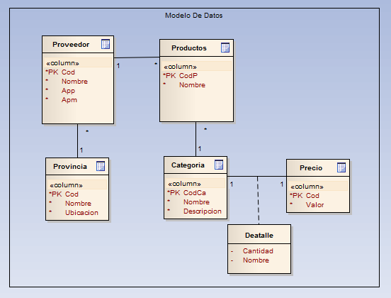

Mapeo
Proveedor (CodP, Nombre, Apellido Paterno, Apellido Materno, CodProvincia)
PK FK
Productos (CodProducto, Nombre, CodP)
PK FK
Provincia (CodProvincia, Nombre, Ubicación)
PK
Categoría (CodCa, Nombre, Descripción)
PK
Precio (CodPrecio, Valor)
PK
Detalle (CodCa, CodPrecio, Nombre)
PK
4.-acabas de empezar tu colección de películas y quieres hacer una base de datos para construir una ficha técnica. De cada película, necesitas su título, año, nacionalidad y algunos datos de su director el nombre, la fecha de su nacimiento y su país de origen. Además quieres saber su idioma, si es en blanco y negro o en color, si tiene alguna restricción de edad, un resumen y poner tus propias observaciones, la ficha técnica de cada película también debe incluir el reparto de actores, que tiene una película. Diseñar una base de datos que se ajuste al requerimiento arriba expuesto, identificando tablas, atributos, claves principales y relaciones existentes.
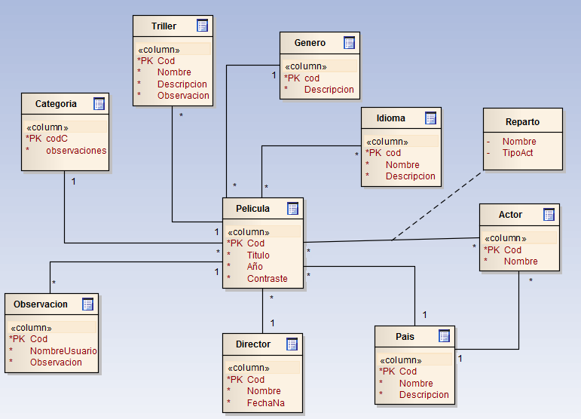

Mapeo

Película (CodP, Titulo, Año, Contraste CodC, CodG, CodD, CodPais)
PK FK
Categoría (CodC, Observaciones,)
PK
Triller (CodT, Nombre, Descripción, Observación, CodC, CodP)
PK FK
Observación (CodO, Nombre Usuario, Observación CodP)
PK FK
Director (CodD, Nombre, Fecha Nacimiento)
PK
Género (CodG, Descripción)
PK
Idioma (CodI, Nombre, Descripción)
PK
País (CodPais, Nombre, Descripción)
PK
Actor (CodAc, Nombre, CodPais)
PK FK
Reparto (CodP, CodAc, Nombre)
PK

5.- en redes sociales como Facebook los perfiles de usuarios son herramienta fundamental. Crea una base de datos sencilla que permita almacenarlos. Los usuarios tienen un nombre real, su Nick (que es único), una clave de acceso y una cuenta de correo electrónico. Los usuarios pueden escribir comentarios los cuales están formados por un texto y una fecha de creación. Además los usuarios pueden aparecer en fotografías. Una fotografía tiene un nombre de archivo y una descripción opcional. Para marcar a los usuarios en las fotografías, se emplea un marco del que se guarda sus coordenadas. Construye en el modelo conceptual y modelo lógico correspondiente al enunciado expuesto.
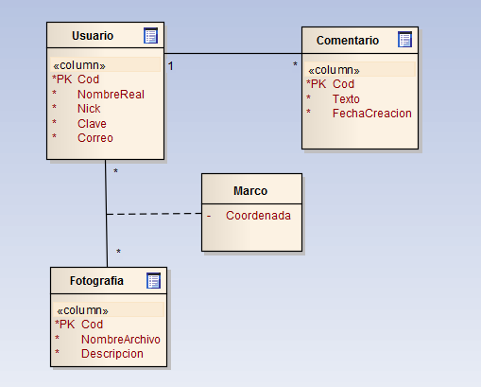

Mapeo
Usuario (CodU, Nombre Real, Nick, Clave, Correo)
PK
Comentario (CodC, Texto, Fecha Creación, CodU)
PK FK
Fotografía (CodF, Nombre Archivo, Descripción)
PK
Marco (CodC, CodF, Coordenada)
PK

6.-Se desea crear una base de datos que contenga información sobre las revistas a las que estas suscrito o compras habitualmente. De cada revista, se pide su título, el ISSN (un código que identifica a la publicación), el número y el año de publicación. También se desea almacenar información de cada uno de los artículos publicados: el título, la página de inicio y la página de fin. Se asume que no hay dos artículos con el mismo título. Cada artículo puede estar escrito por varios autores , de quienes interesa conocer su nombre , una dirección de correo electrónico y su adscripción , así como un número que indique la posición en la que aparece en cada artículo : un 1 si es el primer autor, un 2 si aparece en segundo lugar ,etc. Diseñar una base de datos que se ajuste al requerimiento arriba expuesto, identificando tablas, atributos, claves principales y relaciones existentes.
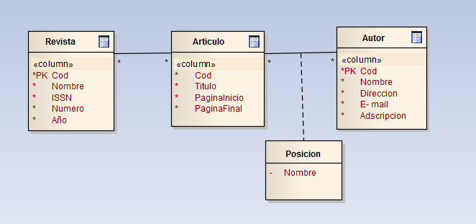

Mapeo
Revista (CodR, Nombre, ISSN, Número, Año)
PK
Articulo (CodA, CodR, Titulo, Pagina Inicio, Pagina Final)
PK
Autor (CodAu, Nombre, Dirección, E-mail, Adscripción)
PK
Posición (CodA, CodAu, Nombre)
PK
7.-un centro de investigación desea recoger información sobre los procesos de polinización que se produce en zona determinada, para lo que necesita diseñar una base de datos. Las flores se identifican mediante un código, su nombre, una descripción y una fotografía. Las flores pertenecen a una especie determinada y para cada especie, se almacena el nombre, la época de floración, la estación de plantación, el tipo de suelo apropiado y el tiempo de exposición recomendado. Cada flor puede ser polinizada por diversos agentes de polinizadores (algunos físicos, como el viento, y otros animados, como pájaros o insectos). Para cada agente se almacena su nombre, su tipo y su subtipo. Las flores pueden usar distintos tipos de reclamos para atraer a distintos agentes (colores, olores, formas...) construye el modelado lógico correspondiente al enunciado expuesto.
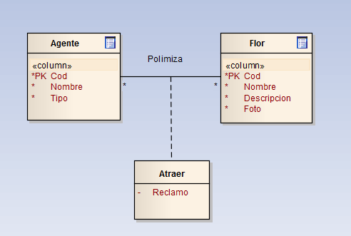

Mapeo

Agente (CodA, Nombre, Tipo)
PK
Flor (CodF, Nombre, Descripción, Foto)
PK
Atraer (CodA, CodF, Reclamo)
PK

- Un ADM de sitio web de internet necesita almacenar información sobre las páginas web en los sitios que ADM de los que sale su número de IP y su dirección de internet. Una página web puede contener enlaces a otras páginas. Todas las páginas tienen un nombre una fecha de última modificación y puede contener objetos multimedia de 3 tipos: imágenes, sonidos y videos. Todos los objetos tienen un nombre de fichero y un tamaño en kb y el tipo de fichero del grafico que es JPG, GIF, BNP, etc.; los sonidos tienen un tipo (WAV, mp3, etc.) y también los tienen los videos (AVI,VOB) realice el modelo conceptual y mapeo.

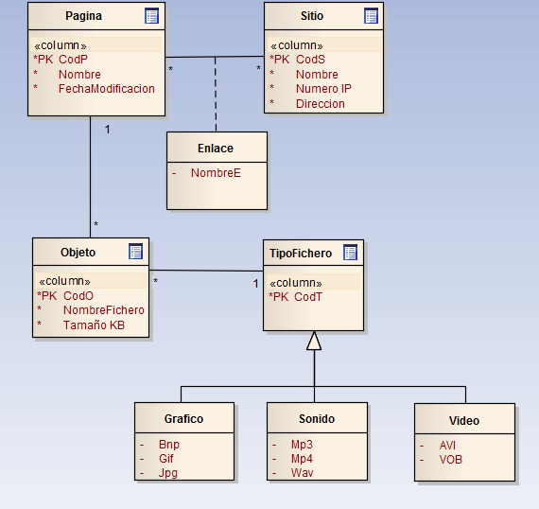

Mapeo
Página (codPagina, nombre, fecha Modificación)
PK
Sitio (CodSitio, Nombre, Numero IP, Dirección)g
PK
Enlace (CodSitio, codPagina, Nombre Enlace)
PK
Objeto (CodObjeto, Nombre Fichero, codPagina, CodTipo)
PK FK
Tipo Fichero (CodTipo)
PK
Grafico (CodTipo, JPG, GIF, BNP)
PK
Sonido (CodTipo, WAV, MP3)
PK
Video (CodTipo, AVI, MP3)
PK

Parcial:
Un representante artístico nos ha encargado perfeccionar una base de datos para almacenar información sobre los músicos que representan. De cada músico conoce su nombre artístico, algunos músicos tocan instrumento, de los que ha de distinguir el tipo (cuerda, viento, percusión, etc.) y el nombre también quiere registrar los nombres de los grupos que representan y los músicos que los integran, almacenando para cada músico el papel (cantante, guitarrista, bajista), etc. Que desempeñan dentro del grupo. Algunos músicos son autores de temas musicales que pueden ser interpretados por solistas o grupos (no se admite que un mismo tema este interpretado por un solo solista o por un mismo grupo). Los temas pueden estar incluidos en varios discos, con un mínimo de 5 temas por disco. De los discos sabe su título y cada tema sabe su título, duración (minutos, segundos), el número de canción que ocupa en un determinado disco realizar el modelo conceptual y mapeo para este caso.

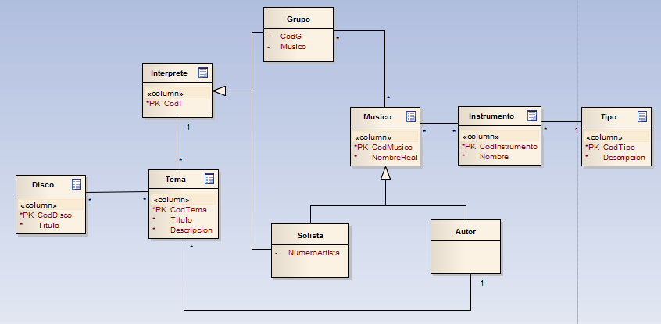

MAPEO
Grupo (codGrupo, CodInterprete, Músico)
PK
Interprete (CodInterprete)
PK
Músico (CodMusico, codGrupo, CodInterprete, nombre real)
PK
Solista (CodSolista, Nombre Artístico)
PK
Autor (CodAutor)
PK
Instrumento (CodInterprete, CodMusico, Nombre, CodTipo)
PK FK
Tipo (CodTipo, descripción)
PK
Tema (CodTema, Titulo, descripción, CodMusico, CodInterprete)
PK FK
Disco (CodDisco, CodTipo, titulo)
PK

Proyecto
Sistema Programacion
Base de Datos

Docente:
Ing. Beatriz Vargas
Estudiantes:
Juan Carlos Morales Vargas

Martes, 30 de junio de 2015
Practico 2. Diseño De Base De Datos
1.- Caso: Video Clubs
La cadena de Video-Clubs “EVO” ha decidido, para mejorar su servicio, emplear una base de datos para almacenar la información referente a las películas que ofrece en alquiler. Esta información es la siguiente: una película se caracteriza por su título, nacionalidad, productora y fecha. En una película pueden participar varios actores (nombre, nacionalidad, sexo) algunos de ellos como actores principales. Una película está dirigida por un director (nombre, nacionalidad). De cada película se dispone de uno o varios ejemplares diferenciados por un número de ejemplar y caracterizados por su estado de conservación. Un ejemplar se puede encontrar alquilado algún cliente (DNI, nombre, dirección, teléfono, email). Se desea almacenar la fecha de comienzo del alquiler y la devolución. Cada socio puede tener alquilados, en un momento dado, 4 ejemplares como máximo. Un socio tiene que ser avalado por otro socio que responda de el en caso de tener problemas en el alquiler.
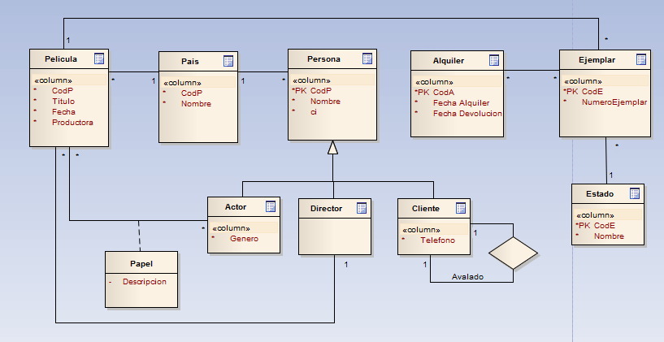

Mapeo
Película (CodP, Titulo, Fecha, Productora, CodPa, CodPe)
PK FK
País (CodPa, Nombre)
PK
Persona (CodPe, Nombre, CI, CodPa)
PK FK
Actor (CodPe)
PK
Director (CodPe)
PK
Cliente (CodPe)
PK
Papel (CodPe, CodP, Descripción)
PK
Alquiler (CodAl, Fecha Alquiler, Fecha Devolución)
PK
Ejemplar (CodE, Numero Ejemplar, CodEst, CodP)
PK FK
Estado (CodEst, Nombre)
PK

2.-Caso: Farmacia
La gestión de una farmacia requiere poder llevar control de los medicamentos existentes, así como de los que se van vendiendo, para lo cual se pretende diseñar un sistema acorde a las siguientes especificaciones: en la farmacia se requiere una catalogación de todos los medicamentos existentes para lo cual se almacenara un código de medicamento, nombre del medicamento, tipo de medicamento (jarabe, comprimido, pomada, inyectable, etc.), unidades en stock, unidades vendidas y precio. Existen medicamento de venta libre y otros que solo pueden dispensarse con receta médica. La farmacia adquiere cada medicamento de un laboratorio, o bien los fabrica ella misma. Se desea conocer el código del laboratorio, nombre, teléfono, dirección, fax así como el nombre de la persona de contacto. Los medicamentos se agrupa en familia dependiendo del tipo de enfermedades a las que dichos medicamento se aplica. La farmacia tiene algunos clientes de los realiza los pagos de sus pedidos a fin de cada mes (clientes con crédito). La farmacia quiere conocer las unidades de cada medicamento vendido (con o sin crédito) si como la fecha de venta. Además, es necesario tener los datos bancarios de los clientes con crédito, así como la fecha de pago de las ventas que realiza. Diseñar la BD a nivel conceptual y lógico.

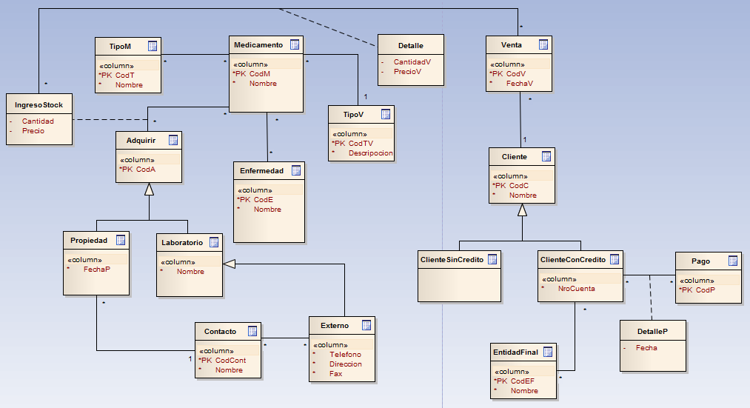

Mapeo
Medicamento (CodM, Nombre, CodTV)
PK FK
Tipo Medicamento (CodTM, Nombre)
PK
Enfermedad (CodE, Nombre)
PK
Tipo Venta (CodTV, Descripción)
PK
Adquirir (CodA)
PK
Propiedad (CodA, Fecha P, CodCont)
PK FK
Laboratorio (CodA, Nombre)
PK
Contacto (CodCont, Nombre)
PK
Externo (CodA, Teléfono, Dirección, Fax)
PK

Ingreso Stock (CodM, CodA, Cantidad, Precio)
PK
Venta (CodV, Fecha Venta)
PK
Detalle (CodV, CodM, CodA, Cantidad Venta, Precio Venta)
PK
Cliente (CodCliente, Nombre)
PK
Cliente Sin Crédito (CodCliente)
PK
Cliente Con Crédito (CodCliente, Numero Cuenta)
PK
Pago (CodPa)
PK
Detalle Pago (CodCliente, CodPa, Fecha)
PK

3.- caso: agencia Aeroespacial
Se trata de diseñar la base de datos de una agencia aeroespacial. En ella se pretende almacenar toda la información referente a sus empleados (DNI, nombre completo, edad y dirección) y los nombres y parentesco de los familiares que dependen de estos. Los empleados pueden ser técnicos, astronautas y científicos. Los empleados participan en una serie de misiones en un periodo determinado de tiempo, dato que es de interés recoger, pero como máximo, a lo largo de su estancia en la agencia pueden participar en diez misiones. Puede haber empleados que no participen en alguna misión porque están en ‘periodo de prácticas’. Cada misión es propuesta por un científico en una fecha determinada. Estas misiones están desarrolladas con vistas al estudio de uno o varios planetas. La agencia dispone de una flota de naves espaciales de distintos tipos que realizan vuelos entre dos fechas en cada una de las misiones. Estas naves son manejadas en una fecha concreta por astronautas. Una vez finalizada una misión se pretende almacenar sus conclusiones y la fecha de finalización. Diseñar la BD a nivel conceptual y lógico. Indicar todas las restricciones que no se puedan especificar en los modelos utilizados. Señalar las suposiciones semánticas que a su criterio sean imprescindibles.

4.- Caso: Consorcio de Hospitales
Se trata de diseñar la base de datos para la administración de un consorcio de hospitales, que permita gestionar datos acerca del personal así como de los pacientes de los mismos. De cada hospital interesa almacenar su nombre dirección, teléfono, fax, etc. El personal de los hospitales (del que interesa almacenar su DNI, nombre, apellidos, dirección y teléfono) se divide en personal administrativo y personal sanitario (dentro de este se distingue a su vez asistentes y médicos). Los médicos tienen una especialidad que interesa conocer (pediatría, obstétrica, etc.) y solo trabajan, al igual que el resto del personal, en un hospital. Los pacientes pueden acudir a varios hospitales del consorcio, pudiendo ser atendidos por varios médicos. Se desea conocer los datos personales de los pacientes que van a ingresar en el hospital, así como el número de seguridad social, compañía aseguradora, la fecha de admisión y la sala (habitación) en la que deben pertenecer. Cada sala se identifica por un número de sala dentro de cada hospital y se desea conocer el número de camas de las que se dispone. Cada admisión (internación) de paciente en el hospital lleva asociada una o varias fichas de tratamiento en las que se indica la enfermedad y el medico que la atiende. Cada tratamiento se identifica por el nombre de la enfermedad del tratamiento que es único para cada admisión. Además, cada tratamiento da lugar a distintos resultados que permita realizar el seguimiento de cada enfermedad de un paciente. El resultado debe indicar la fecha y hora en que tuvo lugar, así como un comentario (por ejemplo, indicando si el paciente tiene fiebre etc.). Para un mismo tratamiento solo puede haber un resultado en un mismo día, a una misma hora.

5.- Caso: Empresa y departamentos
La empresa “X” desea llevar un control de sus departamentos, empleados y proyectos según las siguientes especificaciones:
Se desea conocer el nombre, salario y número de la seguridad social de cada empleado, así como el nombre, fecha de nacimiento y estudios que cursa, de cada uno de sus hijos. Existen varios tipos de empleados: directores (encargado de un departamento), representantes de ventas (se ocupa de la representación n un numero de regiones) e ingenieros (encargados de realizar los proyectos de la empresa); hay, además, otros empleados, como secretarios, auxiliares de laboratorio, etc. Un director no puede ejercer ninguna otra función; sin embargo, un representante de ventas puede desempeñar también las funciones de un ingeniero y viceversa. Los distintos departamentos conceden becas de estudio a los hijos de los empleados. Estas becas no están tipificadas, sino que son ayudas que se conceden dependiendo del presupuesto del que disponga el departamento. Se desea conocer la fecha de concesión de cada beca así como la cuantía de esta. Un ingeniero puede tener varias especialidades que se puedan conocer. De los departamentos se necesita saber, el nombre, localización y empleados que trabajan con él. Un departamento tiene, como mínimo 2 empleados y como máximo 30 y está al cargo de un único director. Cada departamento tiene un director distinto. Un departamento puede controlar un número de proyectos, de los que se desea conocer su nombre y fecha de comienzo. En la realización de un proyecto no puede haber involucrados más de 5 ingenieros. Todo ingeniero debe estar asociado a 1 proyecto como mínimo y a 2 como máximo. En el caso de que un departamento no tenga ningún proyecto, sus empleados podrán estar trabajando en proyectos de otros departamentos.
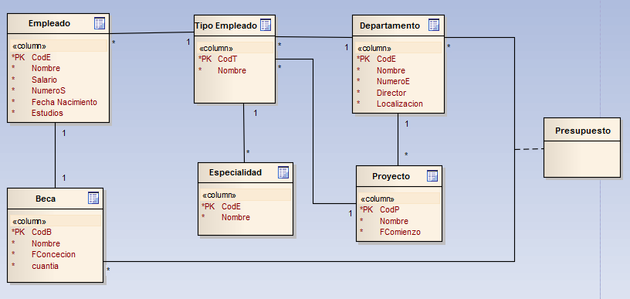

Mapeo
Empleado (CodE, Nombre, Salario, Numero S, Fecha N, Estudios, CodT)
PK FK
Tipo Empleado (CodT, Nombre, CodD)
PK FK
Departamento (CodD, Nombre, Numero Empleado, Director, Localización)
PK
Proyecto (CodP, Nombre, Fecha Inicio, CodD)
PK FK
Especialidad (CodEs, Nombre, CodT)
PK FK
Beca (CodB, Nombre, Fecha Concesión, Cuantía)
PK
Presupuesto (CodD, CodB)
PK

6.- Caso: Equipo de Futbol
Un equipo de futbol está formado por11 jugadores de campo entre los cuales podemos identificar a 1 portero, y el resto jugadores de cancha (en ocasiones se organiza en cuatro defensa, tres centrales y tres delanteros) los jugadores pueden usar cualquier parte de su cuerpo excepto las manos para introducir el balón a la portería del equipo contrario. La única excepción de esta regla la tiene el portero, quien puede utilizar también la manos para tocar el balón, pero solo dentro del área de meta. El campo de juego es de una longitud máxima de 120 m, y mínima de 90 m; y con una anchura no mayor a 90 m. ni menor a 45 m. para partidos internacionales, la longitud será 110 m como máximo y 100m. Como mínimo; y una anchura no superior a 75 m. ni inferior a 64 m. en cualquier caso deberá ser mayor la longitud de la anchura. El campo será marcado con un punto visible, alrededor del cual se trazara una circunferencia de 9.15 m de radio. La meta del juego es pasar el balón a los delanteros quienes están más preparados para patear el balón a la portería. El portero o arquero es la única línea de defensa que intentara bloquear con cualquier parte de su cuerpo los tiros de sus opositores. Cada vez que evita un gol, es decir que el balón entre a la portería habrá salvado su meta. Cada gol equivale a un punto. Un juego dura 90 min. Dividido en dos periodos de 45 min. Cada uno.
Realizar el diagrama correspondiente. Si usted conoce mejor de futbol agregue tal información a su diagrama.
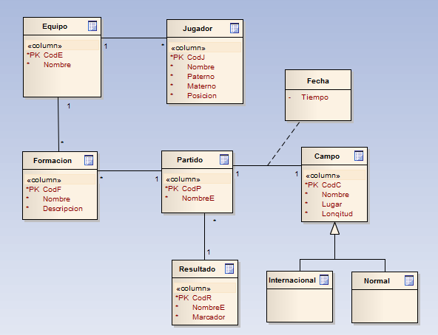
Mapeo
Equipo (CodE, Nombre)
PK

Jugador (CodJ, Nombre, Paterno, Materno, Posición, CodE)
PK FK

Formación (CodF, Nombre, Descripción, CodE)
PK FK

Partido (CodP, Nombre Equipos, CodR)
PK FK

Campo (CodC, Nombre, Lugar, Longitud)
PK

Fecha (CodP, CodC, Tiempo, Fecha Partido)
PK

Internacional (CodC)
PK

Normal (CodC)
PK

Resultado (CodR, Nombre Equipo, Marcador Final)
PK

